Kedves Olvasók Diadala játékosok!
Amint azt megírtuk nektek, a játék során elolvasandó könyveket Gödöllő területén lévő 12 körzetben helyeztük el. A körzeteket a város szép, parkos-fás „zöldterületein” jelöltük ki.
Azonban baj történt… a Számok Mágusa elcsente a körzetek koordinátáit. Mivel a Mágus nem szeret olvasni és csak a számok nyelvén ért, azt gondolta megtréfál bennünket és 12 különböző méretű borítékba rejtette el az elolvasandó könyvek listáját.
A Mágus a következő feladatot adta:
Mindegyik könyvlistát tartalmazó borítékot arra a helyre rejtette el, melynek földrajzi koordinátáját az adott boríték oldalainak hosszúsága adja meg (milliméterben mérve, hat tizedesjegy pontosságig).
A Mágus furfangos tréfamester hírében áll és bizony most sem cáfolt rá erre, mert a mellékelt rejtélyes feladvány, amit kaptunk tőle*, csak a borítékok területét tartalmazza és a boríték két oldalának egymáshoz viszonyított arányát.
Szükségünk van a segítségetekre ahhoz, hogy megtaláljuk a borítékokat és elindulhasson a játék!
Ha sikerült megfejtenetek a Számok Mágusának rejtvényét, akkor a Google térkép segítségével az egyes koordinátákhoz tartozó (köz)terület nevét küldjétek el nekünk!
Bízunk benne, hogy a számok világában is legalább annyira járatosak vagytok, mint a betűkében! :o))
Várjuk a megfejtéseket!

A Kapitólium

*A feladványt idemásoltuk nektek a következő oldalra
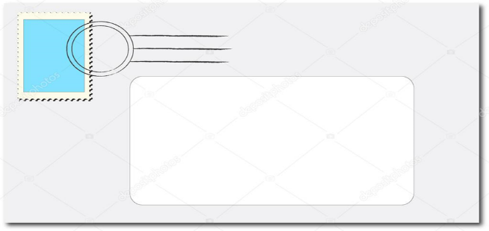
Terület: 920,9775463 mm²
Oldalarány: 2,459116

Terület: 921,465468 mm²
Oldalarány: 2,461474

Terület: 922,1134328 mm²
Oldalarány: 2,458353

Terület: 920,9516803 mm²
Oldalarány: 2,460694

Terület: 922,6028375 mm²
Oldalarány: 2,4558

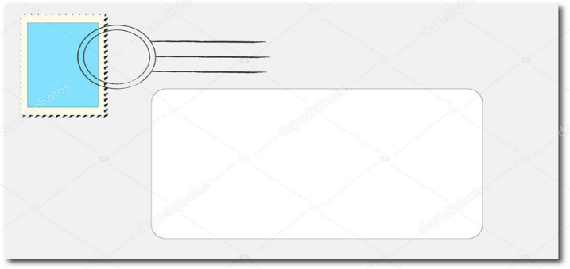
Terület: 921,111965 mm²
Oldalarány: 2,459446

Terület: 919,8840504 mm²
Oldalarány: 2,460722

Terület: 921,5001527 mm²
Oldalarány: 2,458054

Terület: 920,9558225 mm²
Oldalarány: 2,462662

Terület: 921,1686834 mm²
Oldalarány: 2,46002

Terület: 920,3902335 mm²
Oldalarány: 2,461319

Terület: 920,2038184 mm²
Oldalarány: 2,463284

